台語六上第四課(台灣的族群)補充資料 整理：蔡政良
台灣--原是「南島語系族群」的生存家園，近三、四百年來，從中國大陸閩、客的早期移民跨海來台，與生存於南島語系的民族融合。並加上後來的新住民、新移民，構成一個多族群的新社會。他們具有不同的生活習性，也帶來豐富而多樣的文化內涵。

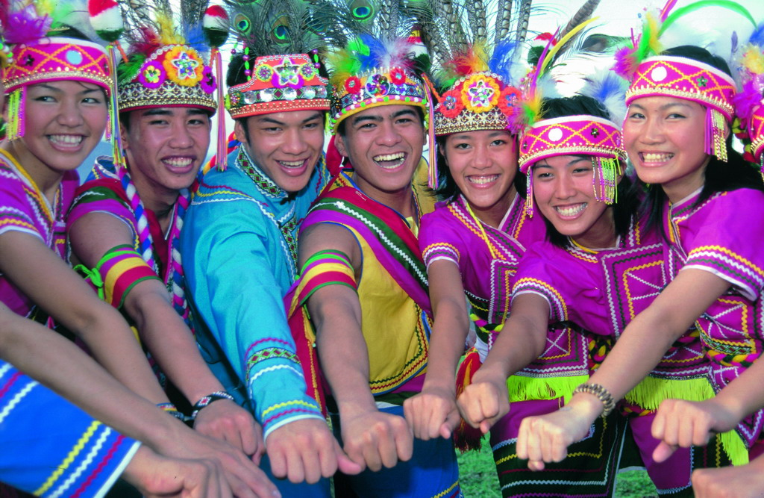
(1)原住民Formosans
台灣原住民族是由數種不同的族群所構成，泛稱為「南島語系」族群，粗略可分成平埔族與高山族。以平埔族而言，從北到南還有噶瑪蘭、凱達格蘭、道卡斯、拍瀑拉、拍宰、巴布薩、洪雅、西拉雅等族的分類。高山族通常又分成泰雅、賽夏、邵、布農、鄒、排灣魯凱、卑南、阿美、達悟等十族。各族的社會組織、語言、習俗文化各不相同。明朝末年以來，漢族的大量移民與拓展，使得原始部落社會的生存空間與文化，受到嚴重的排擠與衝擊。

(2)早住民(戰前移民)pre-war immigrants
十七世紀以來，中國沿海地區的人民因生活經濟壓力，不斷冒險渡海來台開墾拓殖。十八世紀以後，移民受到清朝政府禁令的限制，來台者多為男性(俗稱羅漢腳仔) ，來台後與平埔族女子通婚，形成近代台灣族群融合的一大特色。當時清代台灣的福建、客家、漳洲、泉洲族群，因語言、習俗、信仰有別，加上爭奪經濟資源的生存競爭，使不同族群經常爆發集體械鬥。

(3)新住民(戰後移民)post-war immigrants
一九四九年，大約有150萬中國大陸各省人民，隨國民政府移居台灣，這些移民及其後裔長期被稱為「外省人」。這些新住民因移民時間、地區等背景因素，與當時的早住民有所不同，加上二二八事件與長期不民主的威權體制政治情勢，造成所謂的省籍問題，近年來族群議題也因此常成為政治炒作的工具。

(4)新移民new immigrants
新移民是指1980年代以後，透過通婚從中國與東南亞遷入，並取得居留權的人口，也包括短期居留台灣，提供基層勞務的外籍勞工，甚至是非法移民者，這個族群的人口比例越來越多，這麼樣讓這麼多元的族群，在尊重包容中相互茁壯，共創新局，是未來政府重要的工作。

